
Python程序设计
实验报告

实验名称：设计凯撒密码加密和解密的程序

姓名：孙文秀

学号：22920192204059

专业：人工智能

实验日期：2021.03.25

实验目的
- 学习掌握凯撒密码的加密解密程序的相关原理与编写
- 了解针对英文字符的凯撒密码的加密和解密程序的缺陷性，并且在此基础上进行改进

实验内容
设计实现针对中文的凯撒密码的加密和解密程序

程序设计思路
1、利用ord()函数将输入的中文字符转化为对应的ASCII值；利用chr()函数将相应的ASCII值转换成中文字符
2、根据产生的随机数，字符串的长度以及字符所在位置三个要素构成字符串中某字符的ASCII值的改变量，从而修改当前字符的ASCII值进行加密
- 随机数传递给解密程序的方法：加密后的字符串增加一元素，该元素的ASCII值只比前一个元素的ASCII值多了随机数的大小

程序源代码
- 加密程序源代码：
import random
def main():
str1=input("请输入需要加密的中文字符串:")
rand=random.randint(1,100)
l=len(str1)
key=l-rand
str2=""
i=0
while i<l:
str2+=chr(ord(str1[i])+key+i%11)
i+=1
str2+=chr(ord(str1[l-1])+key+(l-1)%11+rand)
print("加密后的字符串为",str2,sep=':')
if __name__=='__main__':
main()

- 解密程序源代码：
def main():
str1=input("请输入需要解密的中文字符串：")
l=len(str1)-1 #l表示原来需要加密的字符串的长度
rand=ord(str1[l])-ord(str1[l-1])
key=l-rand
str2=""
i=0
while i<l:
str2+=chr(ord(str1[i])-key-i%11)
i+=1
print("解密后的中文字符串为：",str2,sep=':')
if __name__=='__main__':
main()

实验结果
相同的字符串进行两次加密和解密操作，程序运行结果如下：
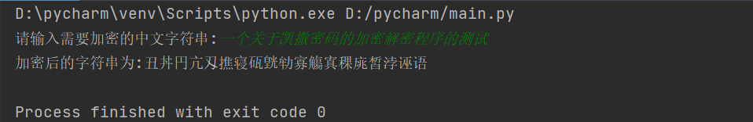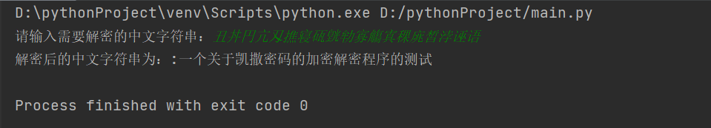

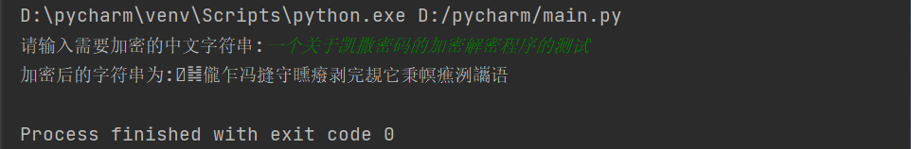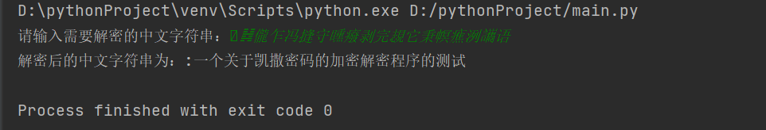
由以上结果可知，相同的字符串两次加密后的字符串不相同

实验总结
实验过程中遇到的问题及解决方案：
- 问题：起初的偏移量仅跟字符串的长度有关，由此相同的字符串加密后的字符串是相同的，安全性差。
解决方案：引入产生随机数的函数，随机数不固定，相同字符串加密分别两次加密产生的结果不同
- 问题：初步改进后的偏移量虽然在多次的加密时偏移量不同，但是在一次加密时，整个字符串中每个字符的偏移量是相同的，可通过暴力破解密码，安全性较差
解决方案：由产生的随机数，字符串的长度以及字符所在位置三个要素构成每个字符的偏移量，则相邻几个字符的偏移量是不同的

